Инструкция по настройке виджета «Возвращено на доработку»

Виджет «Возвращено на доработку» – это визуальное отображение количества заявок вернувшихся для доработки от уполномоченного органа.
Для создания виджета необходимо на рабочем столе личного кабинета в региональной информационной системе «Web-торги-КС» по щелчку правой кнопки мыши (рис.1) выбрать пункт «Виджет-Текущие задачи(по фильтрам)»
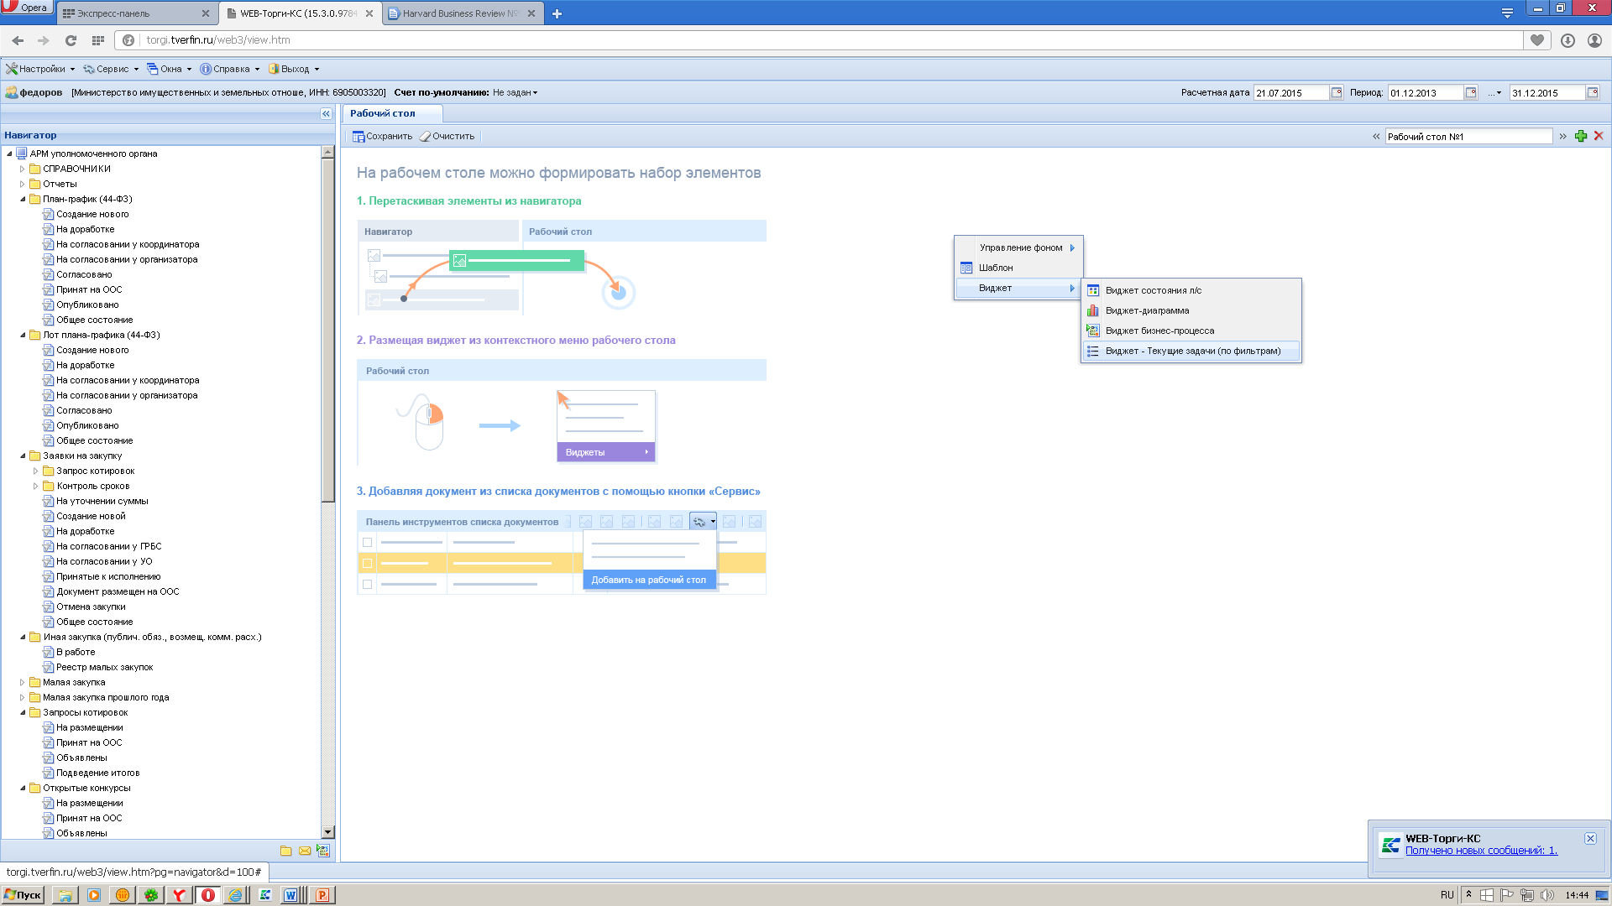
Рис.1
Из появившегося списка «настройки виджета» необходимо выбрать пункт «Возвращено на доработку» (рис.2)
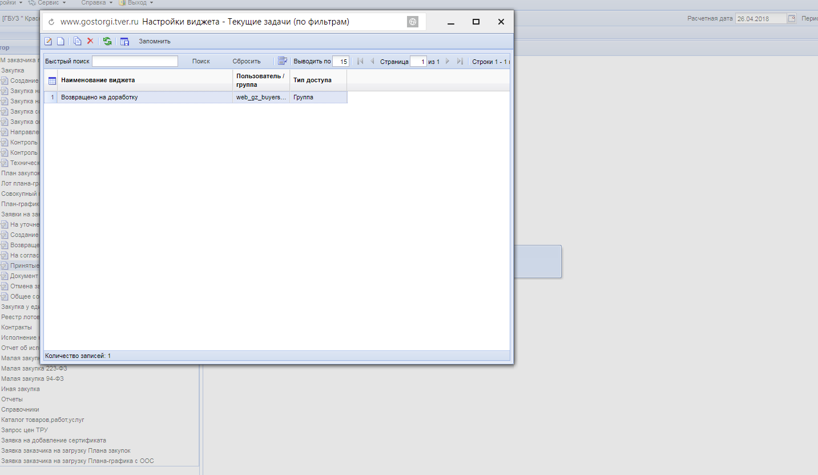
Рис.2
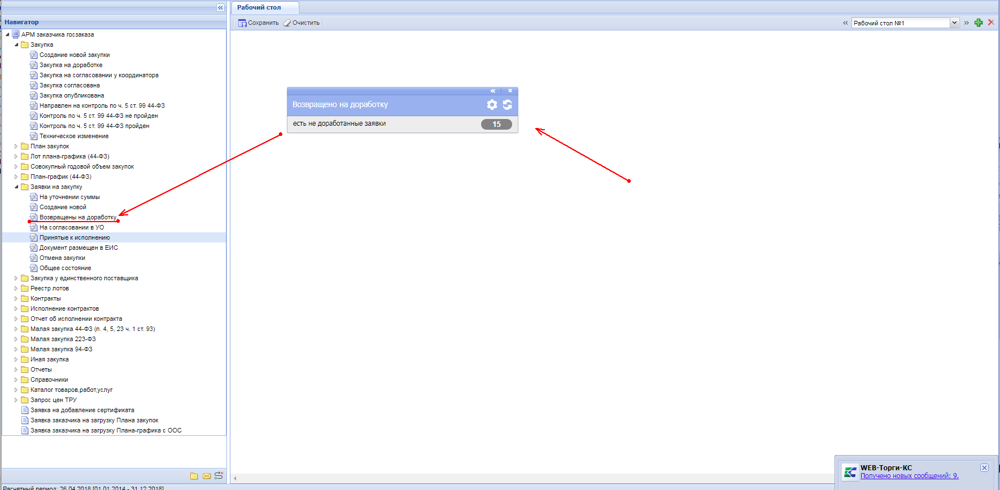
Рис.3
На рабочем столе региональной информационной системы «Web-торги-КС» появится виджет «Возвращено на доработку» (рис.3).
Виджет показывает количество заявок в фильтре «Возвращены на доработку»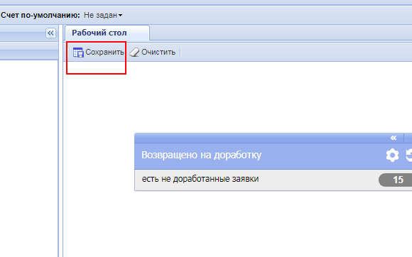
Рис.4
Для того, чтобы виджет всегда был на «рабочем столе» системы торгиКС необходимо сохранить состояние области рабочего стола, по кнопке «сохранить», на панели инструментов «Рабочего стола» (Рис.4)

